第三节 多元线性回归分析
前面研究了一元线性回归的问题，它反映的是某一因变量与一个自变量之间的关系，但

1．多元线性回归模型

如果我们将n组实际观测数据（y_{i},x_{i1},x_{i2},…x_{ik}）(i-1，2，。。。，n)代入上式中可得到下列方程：
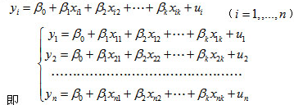
以采用普通最小平方法进行参数估计，使全部观测值y_{t}与回归值${\overset{}{y}}_{t}$的残差平方和最小，即使
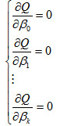
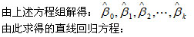
2．多元线性回归模型的检验
（1）复相关系数检验（拟合优度检验法）
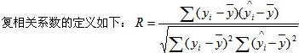
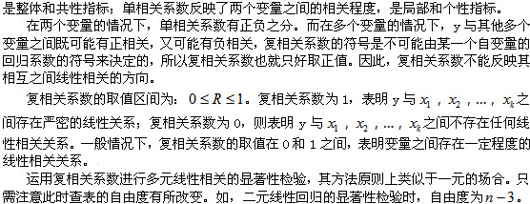
（2）回归方程的显著性检验（F检验法）
第一步：提出假设
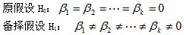
或5%
第四步：做出统计决策
